Klubmøde 22.11.2022

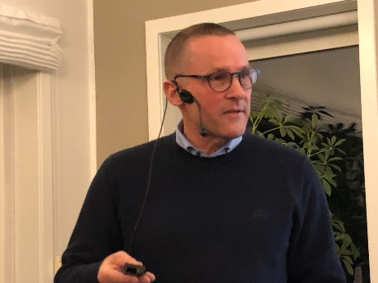
Til denne aften, der var med ledsagere, var der mulighed for at invitere externe gæster med. Der var 5.
Taleren var sognepræst Niels Peter Sørensen, Aalestrup. Han har flere gange været udsendt som feltpræst i brændpunkter. Denne gang var han udsendt til Estland, hvor soldaterne ikke er i krig, men under øvelse og uddannelse. Det gjorde jobbet som feltpræst lidt "blødere".
Udsendelsen skete kort efter Putins angreb på Ukraine 24. februar 2022. Det gav et andet afsæt for oplevelsen.
Niels Peter fortalte også meget engageret om forholdene i Estland. Et land, der er pro-Nato og pro-EU og ofte nævner Uffe Ellemann Jensen.
De udsendte soldater repræsenterer Danmark – selv i fritiden. I byen Tapa, hvor lejren ligger ville byens beboere gerne se soldaterne i uniform.
Der er meget mekanik og militært isenkram med, men det er slidt meget af det.

